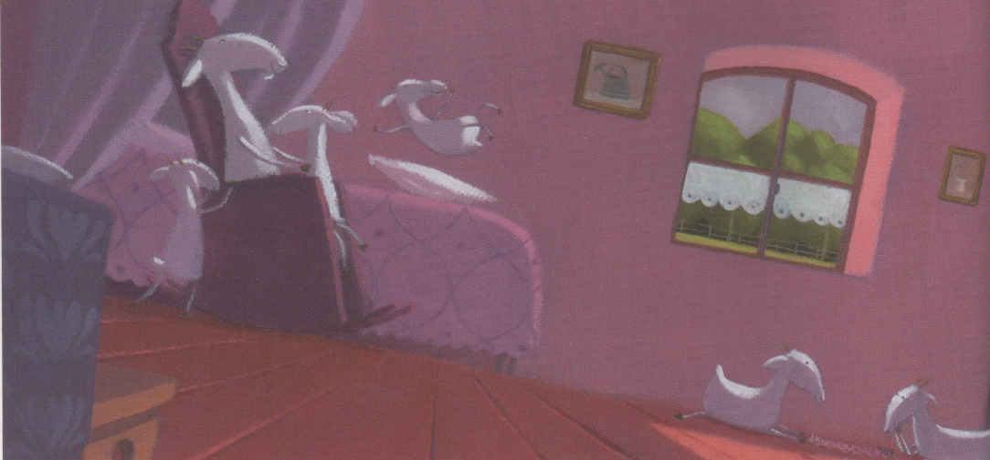
Le loup et les sept chevreaux
CP
Lecture / Littérature
Découverte de l’album

C.2
Lecture / Littérature
Tapuscrit – Episode 1

Il était une fois une chèvre qui avait sept jolis petits chevreaux.
Un matin, elle voulut aller chercher de la nourriture pour elle et ses petits dans la prairie. Elle les rassembla tous les sept et leur dit :
– Mes petits cabris, je dois aller dans la prairie. N’ouvrez la porte à personne. Surtout, prenez garde au loup ! S’il arrivait à entrer dans la maison, il vous mangerait tout crus ! Ce coquin sait se déguiser et jouer la comédie. Mais il a une voix rauque et des pattes noires : c’est ainsi que vous le reconnaîtrez.
–Ne t’inquiète pas, maman, répondirent les chevreaux, nous ferons bien attention. Tu peux partir sans crainte.

La chèvre bêla de satisfaction et s’en alla.
1

1) La chèvre a six petits chevreaux.
2) La chèvre doit partir travailler.
3) La chèvre demande à ses petits de n'ouvrir la porte à personne.

Vrai ou Faux ?

Le loup et les sept chevreaux
CP
Lecture / Littérature
Découverte de l’album

C.2
Lecture / Littérature
Tapuscrit – Episode 2

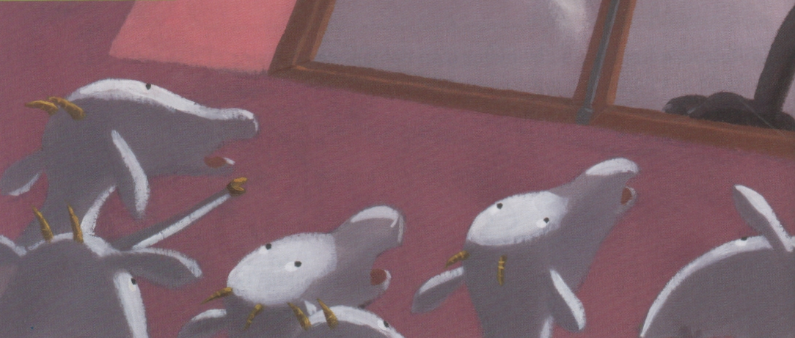

Peu de temps après, quelqu’un frappa à la porte en criant :
– Ouvrez la porte, mes biquets, c’est moi, votre mère, et je vous rapporte à tous quelque chose.

Mais les chevreaux reconnurent le loup à sa grosse voix rauque.

– Nous ne t’ouvrirons pas, crièrent-ils. Tu n’es pas notre maman ! Notre maman une voix douce et agréable et ta voix est rauque. Tu es le loup !
Aussitôt le loup partit acheter un gros morceau de craie pour adoucir sa voix. Il avala la craie et sa voix devint en effet plus douce.
Il revint ensuite vers la petite maison, frappa à la porte et appela à nouveau :
– Ouvrez la porte, mes biquets, c’est moi, votre maman, et je vous rapporte à tous un petit quelque chose.

Mais tout en parlant il posa sa patte noire sur le rebord de la fenêtre.
Les chevreaux l’aperçurent et crièrent :
– Nous ne t’ouvrirons pas ! Notre maman n’a pas les pattes noires comme toi ! Tu es le loup !

1

Vrai ou Faux ?
1) Les chevreaux reconnaissent le loup à sa voix.
2) Le loup achète un morceau de craie pour l'offrir aux chevreaux.

Le loup et les sept chevreaux
CP
Lecture / Littérature
Découverte de l’album

C.2
Lecture / Littérature
Tapuscrit – Episode 3

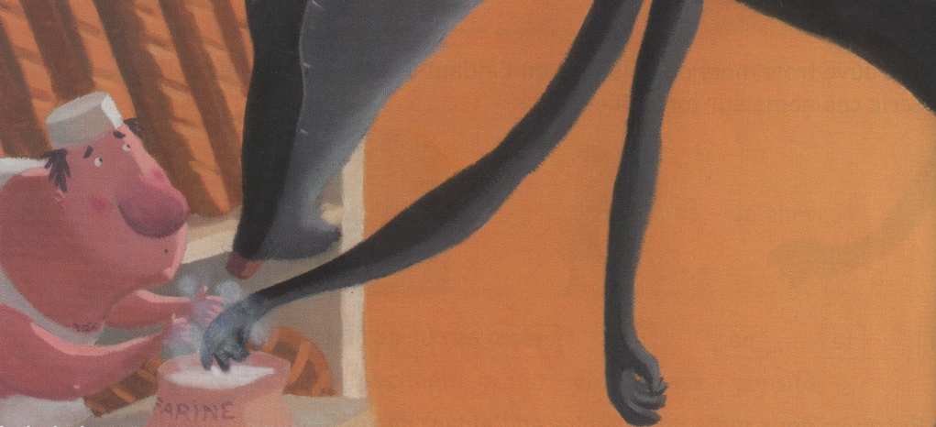

Alors le loup affamé mais rusé courut chez le boulanger et lui dit :
– Je me suis blessé à la patte, recouvre-la avec de la pâte à pain.
Le boulanger lui recouvrit la patte de pâte à pain et le loup courut ensuite chez le meunier.
– Verse de la farine blanche sur ma patte ! Commanda-t-il.
« Le loup veut tromper quelqu’un », pensa le meunier, et il hésita un peu.

Mais le loup lui dit :
– Si tu ne le fais pas je te mangerai !

Le meunier eut peur et blanchit la patte avec de la farine.
Pour la troisième fois le loup arriva à la porte de la petite maison, frappa et dit d’une voix douce :
– Ouvrez la porte, mes petits, maman est de retour de la prairie et vous rapporte à tous quelque chose.
– Montre-nous ta patte d’abord, crièrent les chevreaux, afin que nous sachions si tu es vraiment notre maman.

1

Vrai ou Faux ?
1) Le loup s'est blessé à la patte.
2) Le meunier hésite à blanchir la patte du loup.
3) Le loup peut montrer une patte blanche aux chevreaux.

Le loup et les sept chevreaux
CP
Lecture / Littérature
Découverte de l’album

C.2
Lecture / Littérature
Tapuscrit – Episode 4

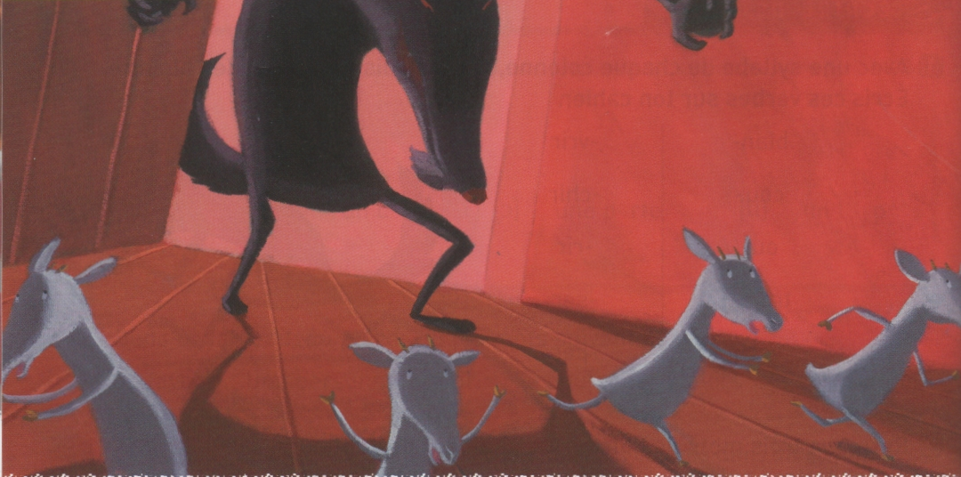

Le loup posa alors sa patte sur le rebord de la fenêtre. Lorsque les chevreaux virent qu’elle était blanche, ils crurent tout ce qu’il avait dit et ouvrit la porte.
Mais…c’est le loup qui entra.

Les chevreaux prirent peur et voulurent se cacher. L’un sauta sous la table, un autre dans un lit, le troisième dans le four, le quatrième dans un placard de la cuisine, le cinquième s’enferma dans l’armoire, le sixième se cacha sous le lavabo et le septième dans la pendule.
Mais le loup les trouva et ne traîna pas : il le s avala tout rond l’un après l’autre, sauf le plus jeune qu’il ne trouva pas.
Lorsque le loup fut rassasié, il alla se coucher sous un arbre et s’endormit.

1

Vrai ou Faux ?
1) Le loup glisse sa patte blanche sous la porte.
2) Chaque chevreau trouve une cachette.
3) Le loup prend le temps de déguster chaque chevreau.

Le loup et les sept chevreaux
CP
Lecture / Littérature
Découverte de l’album

C.2
Lecture / Littérature
Tapuscrit – Episode 5

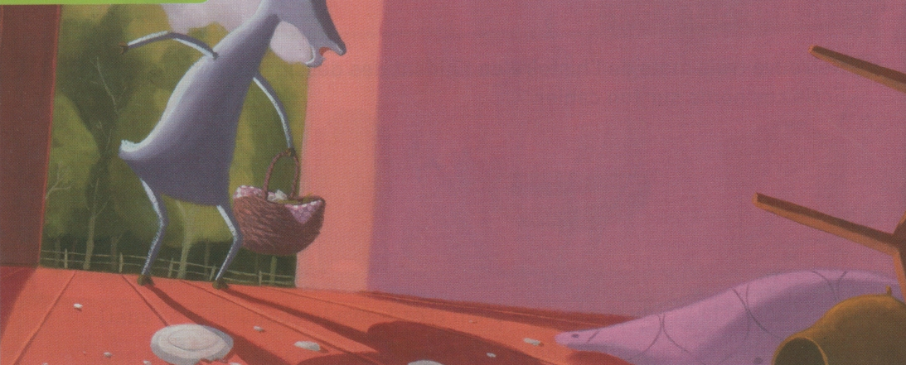

Peu de temps après, la chèvre revint de la prairie. La porte était grande ouverte et un terrible spectacle l'attendait : la table, les chaises, les bancs étaient renversés ! Le lavabo avait volé en éclats. La couverture et les oreillers du lit traînaient par terre. Elle chercha ses petits partout, mais elle ne les trouva pas. Elle les appela par leur nom, l'un après l'autre, mais aucun ne répondit. C'est seulement lorsqu'elle prononça le nom du plus jeune qu'une petite voix fluette se fit entendre :
- Je suis là, maman, dans la pendule !
Elle l'aida à en sortir et le chevreau lui raconta que le loup était venu et qu'il avait mangé tous les autres chevreaux. La pauvre chèvre éclata en sanglots !
En pleurs, elle sortit de la petite maison et le petit la suivit.

Dehors, le loup était allongé sous l'arbre et ronflait à en faire trembler les branches. La chèvre le regarda de près et observa que quelque chose bougeait et gigotait dans son gros ventre.
« Mes pauvres petits seraient-ils encore en vie ? » pensa-t-elle. Elle demanda au chevreau de courir à la maison chercher des ciseaux, une aiguille et du fil.

1

Vrai ou Faux ?
1) Le loup a mangé tous les chevreaux.
2) Après son déjeuner, le loup fait la sieste.

Le loup et les sept chevreaux
CP
Lecture / Littérature
Découverte de l’album

C.2
Lecture / Littérature
Tapuscrit – Episode 6

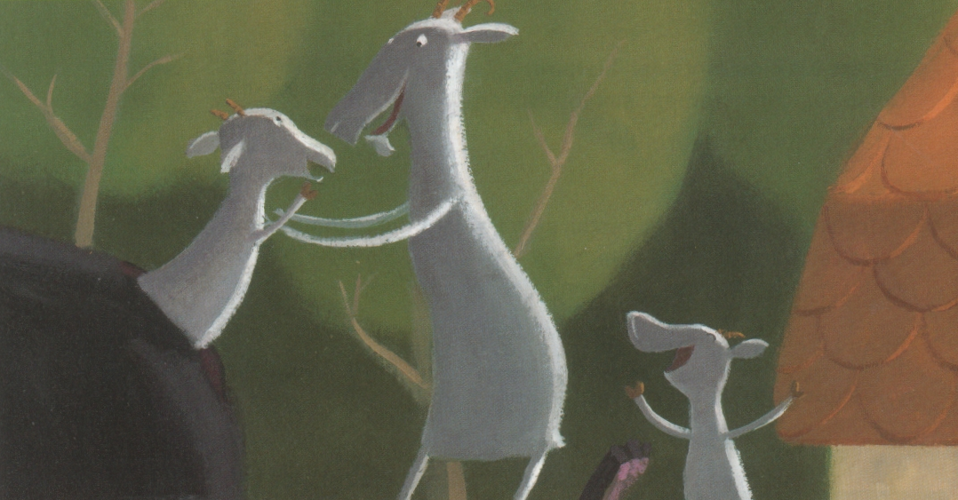

1
La chèvre ouvrit le ventre du monstre, et aussitôt le premier chevreau sortit la tête. Elle continua et les cinq autres en sortirent, l'un après l'autre, tous sains et saufs. Dans sa hâte, le loup glouton les avaient avalés tout entiers ! Quelle joie ! Les chevreaux se blottirent contre leur chère maman, puis ils se mirent à gambader et à cabrioler en tous sens !

Mais la chèvre dit :
- Allez, les enfants ! Apportez des pierres aussi grosses que possible. Nous allons les mettre dans le ventre de cette vilaine bête pendant qu'elle est encore couchée et endormie.
Les sept chevreaux roulèrent des pierres et en remplirent le ventre du loup jusqu'à ce qu'il soit bien plein. La chèvre prit l'aiguille et le fil et recousit vite la peau du loup, de sorte qu'il ne s'aperçut de rien et ne bougea même pas.

Vrai ou Faux ?
1) Les six chevreaux sont sains et saufs.
2) Le loup a avalé tout rond les chevreaux.
3) Le loup se réveille pendant que la chèvre recoud son ventre.

Le loup et les sept chevreaux
CP
Lecture / Littérature
Découverte de l’album

C.2
Lecture / Littérature
Tapuscrit – Episode 7

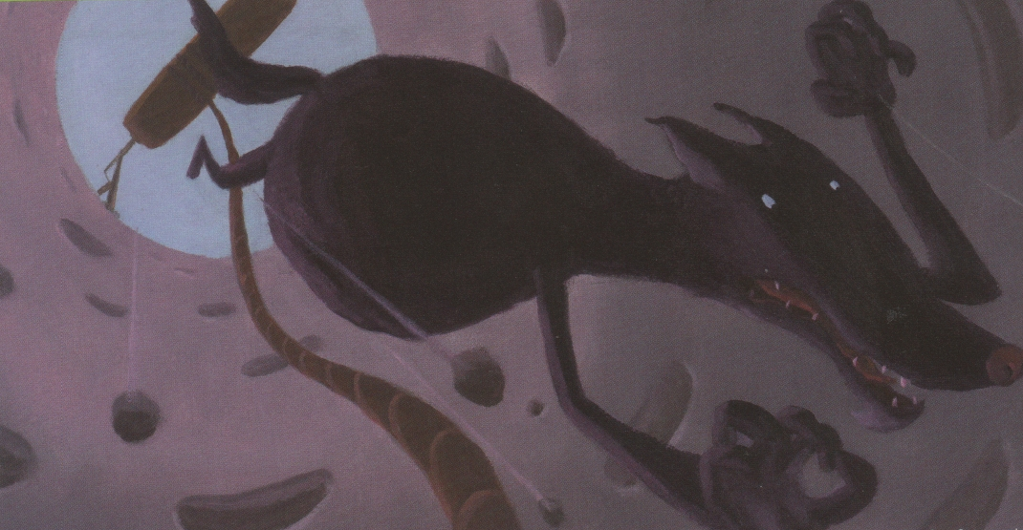

1
Quand le loup se réveilla enfin, il se leva, et comme les pierres lui pesaient dans l'estomac, il eut très soif. Il voulut aller au puits pour boire, mais comme il se balançait en marchant, les pierres dans son ventre s'entrechoquèrent. Il gémit :
- Comme j'ai le ventre lourd ! J'ai l'impression d'avoir des pierres dans l'estomac à la place des chevreaux !
Il arriva au puits, se pencha pour boire, mais les lourdes pierres le firent basculer et l'entraînèrent au fond : le loup se noya lamentablement.
Les sept chevreaux accoururent alors autour du puits et se mirent à crier :
- Le loup est mort ! Le loup est mort !
De joie, ils se mirent à danser et la chèvre dansa avec eux.

Vrai ou Faux ?
1) Le loup ne se rend compte de rien.
2) Le loup tombe au fond d'un puits et se noie.
3) Les chevreaux sont tristes à la mort du loup.

